Temat dnia 25.03.2020 – „Co zasiejemy, co posadzimy – cebule i cebulki”

- Ulep z plasteliny owoce i warzywa, które znasz. Podaj ich kolor.
- Zapoznaj się z wyglądem litery „C”, „c” (zad. 1)
- Wykonaj po kolei kartę pracy (zad. 2)
- Wysłuchaj piosenki pt. „Mam fryzurę na cebulę”: https://www.youtube.com/watch?v=lnQlp7B_upc
i poproś kogoś dorosłego, aby zaśpiewał/a razem z Tobą:

„Mam fryzurę na cebulę”
Mam fryzurę na cebulę
Przestraszyłam panią Ulę
Pewnie zaraz wszystkim powie
Co ja dzisiaj mam na głowie
Nie kucyki, Nie warkocze
Chociaż może są urocze
To fryzura całkiem nowa
Taka właśnie cebulowa
Niech się ze mnie śmieją!
Co mi tam!
Będę ją nosiła
Mówię Wam!
Przestraszyłam Ciocię w szkole
I tę dużą, rudą Olę
Lecz fryzura cebulowa
To jest przecież moda nowa
Więc fryzurę na cebulę
Pielęgnować będę czule
I na pewno się ucieszę
Gdy ktoś też się tak uczesze
Niech się ze mnie śmieją!
Co mi tam!
Będę ją nosiła
Mówię Wam!

- Zasadź cebulę albo posiej fasolę w doniczce i obserwuj przez kilka dni. Pamiętaj o podlewaniu!

Pamiętajcie o konieczności częstego i dokładnego mycia rączek. Zachęcam Was układania puzzli, oglądania książeczek i gier w gry planszowe.
Pozdrawiam Was serdecznie!
Mirosława Ostrowska
Zad. 1
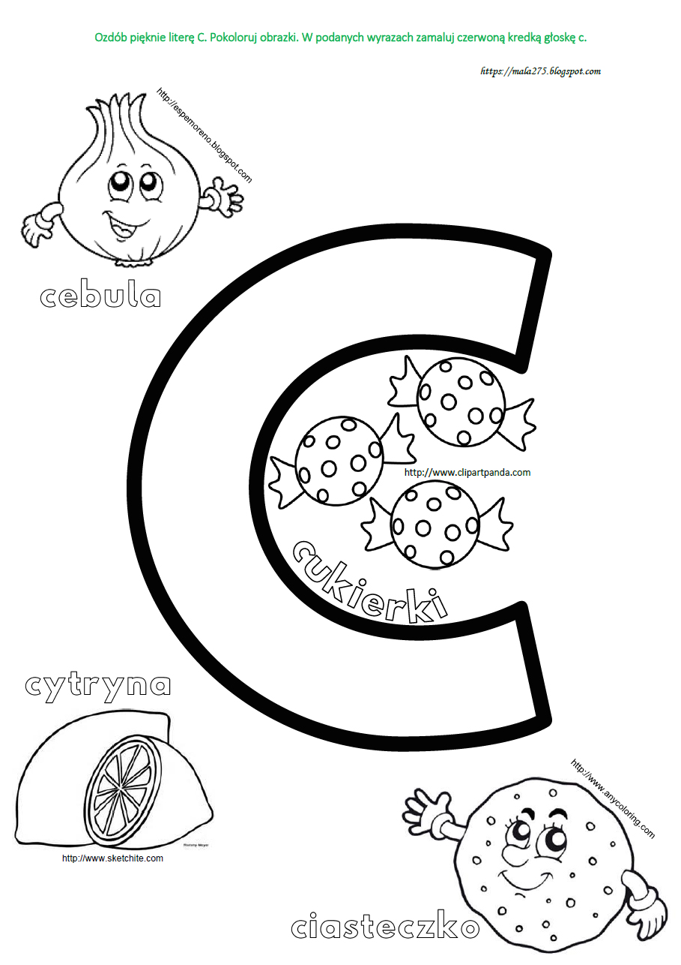

Zad. 2
